ÚKOL č. 4: Záhada
- Nejprve si procvič znalosti a definuj jednou až třemi větami následující pojmy z analytické chemie:
kvantitativní analýza =
kvalitativní analýza =
žíhání =
sušení =
standardní látka =
matečný roztok =
krystalická forma sraženiny =
dekantace =

- Rodina profesora Hydráta je velice citlivá na složení vody. Na první pohled nebylo na vodě, jenž jim doma teče z kohoutku, vůbec nic špatného. Poté ale přišel pan opravář a podívali se na potrubí zevnitř. Zjistilo se, že přeci jenom jejich voda obsahuje více kationtů jednoho prvku, než by měla. To paní Hydrátovou velice rozrušilo a tak požádala manžela, aby stanovil množství této látky a zjistil, zda je pro jejich rodinu ještě přijatelné a zdravé ji pít a užívat.
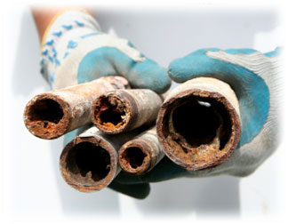
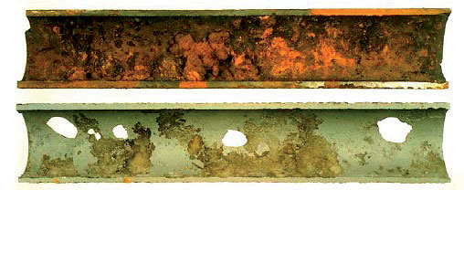
Mám nejspíše roztok solí látky A a tak jsem se rozhodl, že udělám nejlépe, stanovím-li množství této přítomné látky pomocí jedné kvantitativní metody.
- Nejprve jsem k roztoku solí látky A zkusil přidat amonné soli a kyselinu dusičnou a pak jsem kádinku s roztokem postavil na vařič a zahříval.
- Za zvýšené teploty a po přikapávání vodného roztoku amoniaku se začal roztok měnit. To proto, že se v něm začaly srážet červenohnědé B ionty ve formě sloučeniny C.
- Jak jsem zjistil, látka C není příliš stálá sloučenina a tak pro přímé vážení nevhodná.
Bylo potřebné ji oddělit od roztoku. Vypnul jsem vařič a nechal sraženinu v roztoku ustát. Matečný louh jsem postupně odléval postupem zvaným dekantace.
- Následoval postup filtrace látky C přes bezpopelový filtrační papír, na němž mi látka zůstala.
- Nakonec jsem látku C pomocí sušení a následného žíhání v porcelánovém kelímku i s filtračním papírem převedl na sloučeninu D, která už byla naštěstí vážitelnou formou.
- Konečně jsem zjistil množství látky A

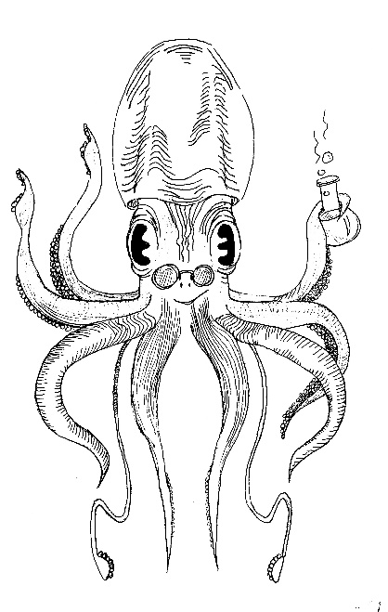

O jakou kvantitativní analytickou metodu se jedná?

Urči látky A-D zmíněné v textu:
A
B
C
D

Jaké dva kationty prvku A se ve vodě mohou vyskytovat?

Který z nich je zrakem lépe rozpoznatelný (resp. Jaká jeho forma), a jaké působí problémy v potrubí (popiš proces, reakci, barvu a nazvi jej jedním slovem)?
popis procesu:

rovnice:
Tomuto procesu, který škodí potrubí, se říká:

Kromě potíží v armaturách se odstraňuje tato látka z pitné vody v úpravnách především proto, že má neblahý vliv na smyslové vlastnosti vody. Popiš, které a jak je ovlivňuje?

